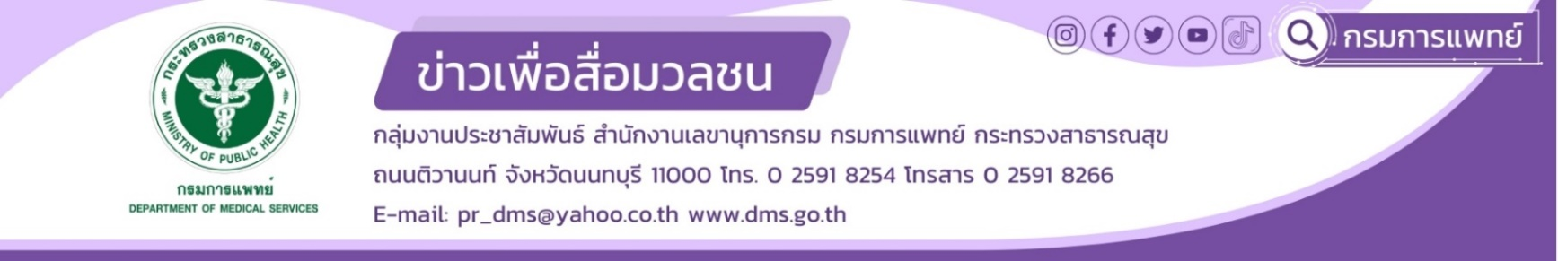

**สถาบันฯ เด็กมีความห่วงใยครอบครัวและเด็กๆ ที่ได้รับผลกระทบน้ำท่วมภาคเหนือ แนะวิธีดูแลสุขอนามัย   
และมอบเวชภัณฑ์ทางการแพทย์ ของเล่นเสริมพัฒนาการสำหรับเด็กเป็นขวัญและกำลังใจ**

**สถาบันสุขภาพเด็กแห่งชาติมหาราชินี กรมการแพทย์ กล่าวถึง** การดูแลสุขอนามัยเด็ก และการให้ความสำคัญด้านสภาพจิตใจ กังวลเด็กเกิดความเครียด และติดเชื้อโรคจากการแพร่ระบาด ที่ เกิดโรคจากน้ำท่วมขัง เช่นโรคตาแดง โรคมือเท้าปาก โรคอุจจาระร่วง โรคไข้หวัดใหญ่ ฉี่หนู และโรคไข้เลือดออก หรือถูกสัตว์มีพิษกัดต่อยพร้อมให้คำแนะนำการดูแลสุขอนามัย การป้องกันการติดเชื้อ และมอบเวชภัณฑ์ทางการแพทย์ ของเล่นเสริมพัฒนาการสำหรับเด็กเป็นขวัญและกำลังใจ

**นายแพทย์อัครฐาน จิตนุยานนท์ ผู้ช่วยอธิบดีกรมการแพทย์ และผู้อำนวยการสถาบันสุขภาพเด็กแห่งชาติมหาราชินี** กล่าวว่า การดูแลสุขอนามัยของทุกคนเป็นเรื่องที่สำคัญมาก การดูแลจิตใจก็เช่นกัน เพราะเมื่อได้รับผลกระทบจากอุทกภัย ทรัพย์สินเสียหาย อาจเกิดความเครียดได้ ในเด็กก็เช่นกัน ทางสถาบันสุขภาพเด็กแห่งชาติมหาราชินี มีความห่วงใยต่อเด็กๆ ที่ได้รับผลกระทบ เป็นห่วงเรื่องสุขภาพอนามัย การแพร่ระบาด หรือการติดเชื้อในเด็ก โดยเฉพาะช่วงนี้หลายจังหวัดในประเทศไทยประสบกับอุทกภัย คุณพ่อคุณแม่คงมีความกังวลใจเกี่ยวกับความปลอดภัยของลูก การเตรียมความพร้อมเพื่อรับมือกับสถานการณ์น้ำท่วม และสอนให้เด็กรับรู้ถึงอันตรายต่างๆ ที่อาจเกิดขึ้น จึงเป็นวิธีที่ดีที่สุดที่จะป้องกันทั้งโรคและภัยที่มากับน้ำได้ เมื่อเด็กๆ ไปโรงเรียน อาจเกิดการสัมผัสซึ่งกันและกัน ส่งผลติดต่อ และแพร่กระจายกันได้ง่ายมากขึ้น ความชื้นในฤดูฝนหรือการเกิดน้ำท่วมขัง อาจเป็นบ่อเกิดของโรคต่างๆ

**นายแพทย์อัครฐาน จิตนุยานนท์ กล่าวเพิ่มเติมว่า** ในครั้งนี้ทางสถาบันสุขภาพเด็กแห่งชาติมหาราชินี กรมการแพทย์ ได้นำเวชภัณฑ์ทางการแพทย์ ของเล่นเสริมพัฒนาการ สมุดเครื่องเขียน ตุ๊กตา มอบให้กับเด็กและครอบครัว เพื่อเป็นขวัญและกำลังใจ ให้กับครอบครัวและเด็กๆ ที่ประสบภัยน้ำท่วมทางภาคเหนือ จำนนวน 300 ชุด พร้อมให้คำแนะนำการดูแลป้องกันโรคที่เสี่ยงติดเชื้อได้ เช่น โรคตาแดง โรคมือ เท้า ปาก โรคอุจจาระร่วง โรคไข้หวัดใหญ่ โรคไข้เลือดออก โรคฉี่หนู และการถูกแมลงกัดต่อยได้ ควรหมั่นดูแลสุขอนามัยสม่ำเสมอ และหากพบว่าเด็กป่วยควรรีบพบแพทย์เพื่อทำการรักษาต่อไป

**************************************

#กรมการแพทย์ #สถาบันสุขภาพเด็กแห่งชาติมหาราชินี #น้ำท่วมภาคเหนือ

3 กันยายน 2567